**Juego en Unity**

**Farm Attack**

Ivan Serrano Nuñez

Ivan Nuñez Rodriguez

**Índice:**

1. Jugabilidad.
2. Mecánicas Principales.
3. Menús contextuales.
4. Fragmentos de código.
5. Posibles expansiones.
6. Conclusiones.
7. Enlace GitHub.

**Jugabilidad:**

"Farm Attack" es un shooter en primera persona ambientado en una granja infestada de zombis. El objetivo del jugador es sobrevivir mientras un contador regresivo marca el tiempo restante. A medida que se eliminan zombis, aparecen enemigos y power-ups de manera aleatoria en diferentes ubicaciones del mapa, lo que aumenta la incertidumbre y la dificultad. El juego requiere precisión, estrategia y rapidez para gestionar los recursos y la supervivencia en un entorno hostil.

**Mecánicas principales:**

* **Disparos en primera persona:** El jugador usa armas para eliminar zombis y resistir hasta el final.
* **Contador regresivo:** Se marca el tiempo restante.
* **Aparición aleatoria de enemigos y power-ups:** Los zombis y objetos de mejora aparecen en distintas ubicaciones del mapa, generando mayor imprevisibilidad en la partida.
* **Sistema de pausa:** Al presionar ESC, el juego se pausa y se puede reanudar o al presionar M puede volver al menú principal.

**Menús contextuales:**

* **Menú Principal:** Funciones principales Jugar, Opciones Salir.
* **Menú de opciones:** Desde el menú opciones, el jugador puede acceder a diferentes opciones:
  + **Activar/Desactivar audio:** Permite ajustar la configuración del sonido en el juego.
  + **Sección "Quienes Somos":** Proporciona información sobre los creadores del juego.
* **Pantalla de derrota:** Cuando el jugador muere, se muestra una pantalla resumen con las estadísticas de la partida y la opción de volver al menú principal.

### **Fragmentos de Código Implementado**

#### **Disparos en primera persona**

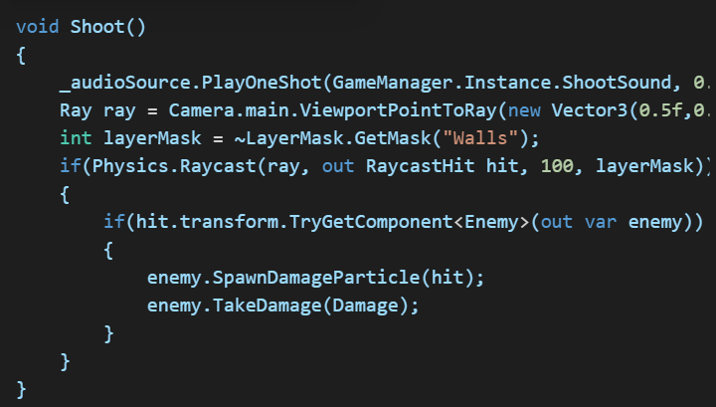

#### **Contador regresivo**

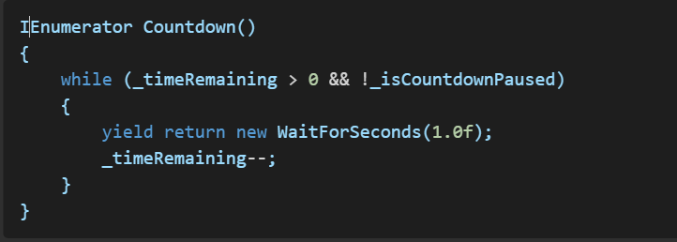

#### **Aparición aleatoria de enemigos y power-ups**

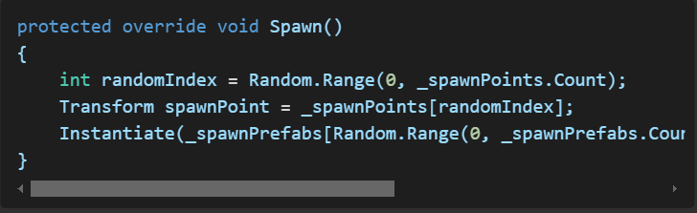

#### **Sistema de pausa**

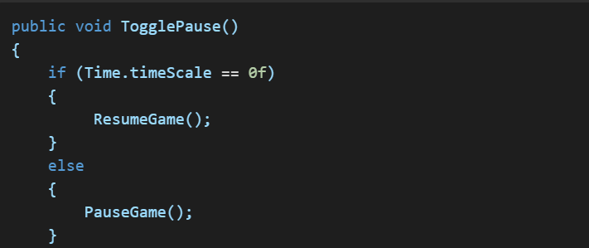

#### **Pantalla de derrota**

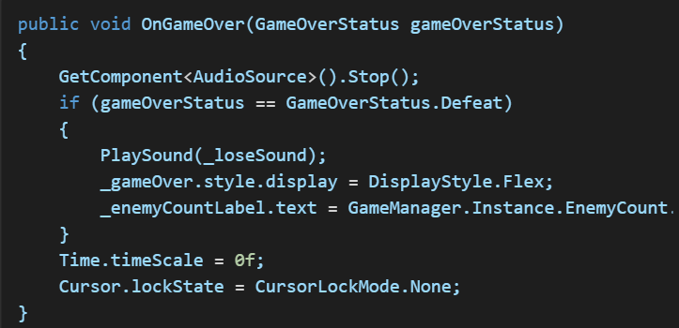

**Posibles Expansiones:**

Para futuras actualizaciones, el juego podría incluir:

* **Modos de juego adicionales:** Como un modo de supervivencia infinita o cooperativo en línea.
* **Mayor variedad de armas:** Agregar escopetas, rifles de francotirador y granadas.
* **Habilidades especiales:** Poderes temporales como velocidad aumentada o munición infinita.
* **Nuevos mapas:** Ampliar el entorno del juego con otras ubicaciones rurales o urbanas.
* **Sistema de personalización:** Permitir a los jugadores elegir apariencias, armas y habilidades.

**Conclusiones:**

"Farm Attack" ofrece una experiencia intensa de acción en un entorno desafiante y emocionante. Con futuras expansiones, podría convertirse en un título con una mayor rejugabilidad y atractivo para una audiencia más amplia.

**Enlace de GitHub:**

<https://github.com/ivanserrano226/AE3>